人群密度监控系统的设计与实现

作者：陈彦军

系统目的：

本系统目的是利用计算机相关的技术实现一种用于对公共区域或特定的区域的行人或驻留的人进行人员数量的估计，从而根据预先的测量指标进行一定的提示或警报的系统。简单来讲就是一个用于进行再特定区域范围内数人头的大概数量的系统。

数据来源：

初期的数据来源于国外已发表的一些人群的数据集，利用已有的数据进行训练与测试，后期进行实践，利用学校内的视频来源，如操场上的运动学生，过道上行走的学生，利用这些数据进行测试，从而更加贴近实际，可能需要数个监控摄像头（采购）作为支持。

系统的大概架构：

我打算将系统定义为网络服务，c/s模式，在系统成型后，我将会预留必须的接口用于获取监控的视频流，同时提供相应的接口给用户用于访问该系统。

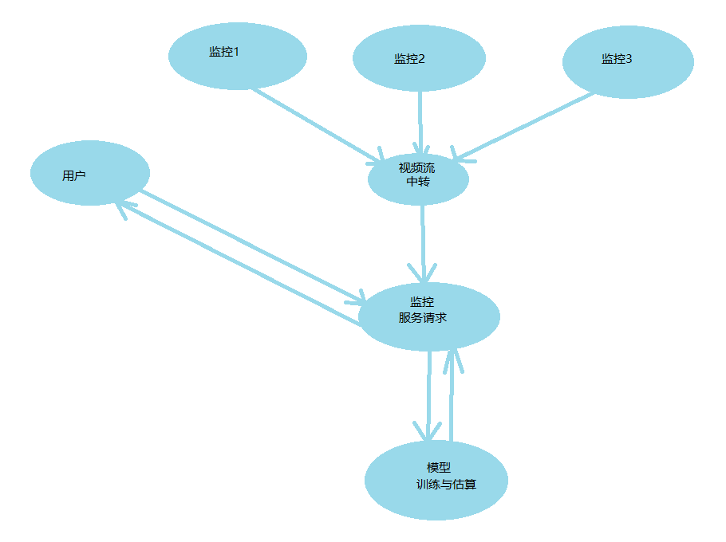

系统大概的运行流程

首先，假设已有数个监控摄像头或其他的监控视频数据来源，通过视频流中转站（有可能没必要，视是否需要的情况而定），利用服务预留的接口进行将视频流进行传输（或图片传输），监控服务请求同时充当预处理的功能，对来源视频流进行一定的预处理，再将相关的预处理后数据进行转发到模型训练与估算，它将进行人群的估算，给出确切的相关结果返回给监控服务请求处，用户利用预定的接口进行访问时将会实时查看每处监控的视频流，并给出相关的估算信息以及提示信息。向用户提供一定简易的界面进行具体访问。

可能运用到的技术：

OpenCV

Python

Java web技术

神经网络或其他适用的技术

个人要求：

我尽量把持论文的力度与范围，该论文不是学术性论文，只是利用已有的技术去实现一个可能的系统，本人不会就算法的改进与创新进行过多的涉及，就算存在也只是来源于其他的研究论文，我的目的是去实现一个系统。其次我不会就服务器的并发与均衡的问题与优化做出过多的涉及与解决，只要能够满足同时两处的请求，并能流畅的展示出来预期结果即可。其他的不做阐述，也不会用于生产环境。

可能的问题：

鉴于广金的答辩情况，会问到为什么使用该技术，其他的如何看待的问题，我决定给出一种具体的实现办法，一种实现的方法，一种结论的方法，用于进行对比。由于本人的对于机器学习的具体水平有限，在完成论文的具体过程中尽量避免使用机器学习的方法，不到万不得已不会使用，如果使用必须对其有充分的了解，包括框架等。